Муниципальное бюджетное учреждение дополнительного образования

Дом детского творчества г. Долинска Сахалинской области

**Развитие мотивации к творчеству**

**в ТО «Рукодельница»**

педагог дополнительного

образования МБОУДО ДДТ

Пак Ген Сук

2016

Содержание

1. Творчество – один из критериев развития личности.
2. Воображение и его роль в создании творческих образов. Виды воображения.
3. Способы создания творческих образов.
4. Деятельность педагога по формированию творческого потенциала.
5. Что развивает творческая деятельность.
6. Мотивация является творческим аспектом.
7. Дать детям право выбора.
8. Оформление изделия - полёт фантазии.
9. Изделие по своему выбору.
10. Веселые коты.
11. Ошибку превратить в фантазию.
12. Создание композиции.

В каждом ребенке есть солнце, только дайте ему светить.

Сократ

**Творчество как один из важнейших критериев развития**

**личности.**

Сегодня, как никогда, ключевыми качествами современной личности становится творчество, умение отстаивать свои позиции и принимать нестандартные решения, быстро адаптироваться к условиям изменяющегося мира. Способность к творчеству присуща каждому человеку. Важно вовремя увидеть эти способности в ребенке, вооружить его способом деятельности, дать ему в руки ключ. Создать условия для выявления и расцвета его одаренности.

Творческая деятельность ученика не может выйти за предел имеющихся у него знаний. Отсюда следует, что эффективность формирования и развития творческих черт личности во многом зависит от умения педагога организовать её.

Психолого-педагогический анализ образовательных стандартов позволяет утверждать, что ключевые качества личности, которые в стандарте определяются как образовательные результаты, могут быть обобщены в одно общее определение- «**творческий потенциал**».

Творчество- это способность, вбирающая в себя целую систему взаимосвязанных способов-элементов: воображение, ассоциативность. Фантазию, мечтательность.

**Воображение и его роль в создании творческих образов.**

Как показали исследования, воображение является условием творческого преобразования имеющихся у детей знаний. **Воображение и фантазия- это важнейшая сторона жизни ребенка.** Усвоить какую-либо программу без воображения невозможно. Оно является высшей и необходимой способностью человека. Именно эта способность нуждается в особой заботе в плане развития. А развивается воображение особенно интенсивно в возрасте от 5 до 15 лет. И если в этот период воображение специально не развивать, то в последующем наступает снижение активности этой функции, к искусству, к творческой деятельности.

Воображение-эта присущая только человеку, возможность создания новых образов (представлений) путем переработки предшествующего опыта. Воображение часто называют фантазией. Воображение является высшей психологической функцией и отражает действительность. Основная его задача- представление ожидаемого результата до его осуществления. С помощью воображения у нас формируется образ никогда не существующего в данный момент объекта, ситуации, условий.

Виды воображения. Воображение может быть **воссоздающим – создание образа предмета по его описанию и творческим - создание новых образов, требующих отбора материала, в соответствии с замыслом.**

**Способы создания образов.**

Создание образов воображения осуществляется с помощью нескольких способов. Как правило, они используются человеком неосознанно.

Первый способ-агглютинация, то есть «склеивание» различных, несоединимых в повседневной жизни частей. Примером может служить персонаж сказок человек-зверь или человек-птица (Кентавр и птица- Феликс).

Второй способ- гиперболизация. Это парадоксальное увеличение или уменьшение предмета или отдельных его частей. Пример- карлик нос и Гуливер.

Третий способ- схематизация. В этом случае отдельные представления сливаются, различия сглаживаются. Отчетливо прорабатываются основные черты сходства.

Четвертый способ- типизация. Для этого способа характерно выделение существенного, повторяющегося в конкретном образе. Например- образ врача, пожарника, врача.

Пятый способ-акцентирование. В создаваемом образе какая-то деталь выделяется, особо подчеркивается. Классическим примером является шарж или карикатура.

**Деятельность педагога по формированию творческого потенциала.**

О деятельности педагога пишут и говоря много, я хочу отметить несколько:

1. Способность к творчеству нужно сопоставлять с интеллектом ребенка, его индивидуальными физическими и психологическими особенностями. (возраст, темперамент , характер).
2. Создание условий для самореализации через образовательные технологии. Дети оценивают свой уровень , сравнивают себя с другими, стремятся улучшить свои показатели. Проводятся деловые игры, тренинги, самопрезинтации, участвуют в конкурсах и выставках, в онлайн-конкурсах.
3. Решение творческих задач. Это ситуация, возникающая в любом виде деятельности или в повседневной жизни, которая осознается человеком как проблема, требующая для своего решения поиска новых методов и приемов. Например: выполнить подарок для мамы, время ограничено. Поставлена задача- ищем путь её выполнения.
4. Обеспечение свободы в выборе творческой деятельности на основе собственных интересов и ценностей. Очень важно право выбора, так как оно дает возможность творчески с интересом выполнить работу.

Творческий потенциал представляет собой сложное понятие, которое включает в себя компоненты, представляющие собой, знания, умения, способности стремления личности преобразовать окружающий мир. Проявившийся в той или иной сфере деятельности «творческий потенциал» представляет собой «творческие способности» личности в конкретном виде деятельности. Сам термин «творческий потенциал» часто может употребляться как синоним «одаренная личность».

Ценность творчества, его функции, заключаются не только в результативной стороне , но и в самом процессе творчества.

**Что развивает творческая деятельность.**

* Творческая деятельность развивает чувства детей. Осуществляя процесс творчества, ребенок использует целую гамму положительных эмоций, как от процесса деятельности, так и от полученного результата.
* Творческая деятельность способствует развитию высших психических функций, таких как память, мышление, восприятие, внимание.
* Творческая деятельность развивает личность ребенка, помогает ему усваивать моральные и нравственные нормы- различать добро и зло, сострадание и ненависть, смелость и трусость т.д.
* Развивает эстетическое чувство ребенка. Через эту деятельность формируется эстетическая восприимчивость ребенка к миру, оценка прекрасного.

Создавая произведения творчества, ребенок отражает в них свое понимание жизненных ценностей, свои личностные свойства, по- новому осмысливает их, проникается их значимостью и глубиной.

**Мотивация - является творческим аспектом.**

Проблема мотивации также принадлежит к творческому аспекту. Почему человек является творческой личностью? Одни исследования говорят о врожденном стремлении к созиданию, творчеству, другие- о неудовлетворенных потребностях, желании общаться с окружающим миром, интеллектуальном стремлении, любопытстве, стремлении к новому.

Внутренняя мотивация- это побудительная сила , стоящая за каждым творческим устремлением, это радость удовлетворения. В актуализации личностных способностей.

Внешняя мотивация- это вознаграждение извне, хотя и ведет к определенным успехам, но быстро иссякает, если отсутствует внутренний мотив.

Исследования показали, что достижения при решении творческих задач, оказались хуже. Если они мотивируются только внешне, через вознаграждение. Я считаю, что здесь должен быть баланс между внешней и внутренней мотиваций, это дает ребенку полное удовлетворение и радость при решении поставленной цели. Важна внутренняя мотивация, которая дает уверенность, повышает самооценку ребенка, растет авторитет в классе. Делясь со своими успехами, ребята вместе приходят на кружок, больше общаются и дружат между собой.

**Дать детям право выбора**.

Один из принципов моей работы - от простого к сложному. Выполняя игрушки из шара, я предлагаю им варианты выполняемых работ. Например- гусеница или лягушка. Некоторые дети желают выполнить оба изделия, и это только приветствуется.

Дается право выбора материала, из которого будет сделано, размер окружности (от большого к малому или одного размера). Дети с удовольствием выбирают материал, тут же наблюдаешь предпочтение цвета каждого ребенка. Исходя из этого, работы получаются индивидуальные, творческие, похожие на своих исполнителей (детей).

Получив необходимые навыки шитья, и научившись шить разными стежками, дети выбирают способ шитья. Хочется отметить, что очень часто выбирают «петельный шов, так как он ярко и красиво смотрится, шьется интересней. У каждого ребенка свой почерк, и шов также свой - высота стежка, расстояние между стежками.

**Оформление изделия - полет фантазии.**

* Выбор размера, цветовой гаммы, формы, объёма.
* Декоративное оформление- выбирается различный вид материала, мех, фетр. Оформляется бисером, лентами, поетками и т. д.
* Выполняя оформление, многие создают образ, похожий на своего питомца.
* Создание композиции. Выполнив изделие, ребенок желает сделать еще такое же, но больше или меньше. Создается семья - мама, папа и дети. Подруги могут договориться между собой и сделать полную семью. Здесь очень важен воспитательный момент - семья должна быть полной и дружной. Выполняя куклу, делают не одну, а пару - мальчик и девочка, шьют одежду для кукол.
* Сшить своё изделие. Девочки постарше, получив навык и опыт работы, с удовольствием предлагают свои варианты и шьют свои мягкие игрушки. Очень часто шьют любимых героев мультфильма.
* Ошибку превратить в фантазию. Бывают ситуации, когда в процессе выполнения изделия, случайно делает ошибки, но проявив воображение фантазию, получает другой результат. Это и есть творчески мыслящий ребенок. Удивляешься и радуешься, когда другие ребята проявляют фантазию и начинают предлагать свои варианты.

Творчество - это деятельность, порождающая нечто качественно новое и отличающаяся неповторимостью, оригинальностью и общественно-исторической уникальностью. Творчество специфично для человека, т.к. всегда предлагает творца - субъекта творческой деятельности.

**Оформление изделия – полёт фантазии.**

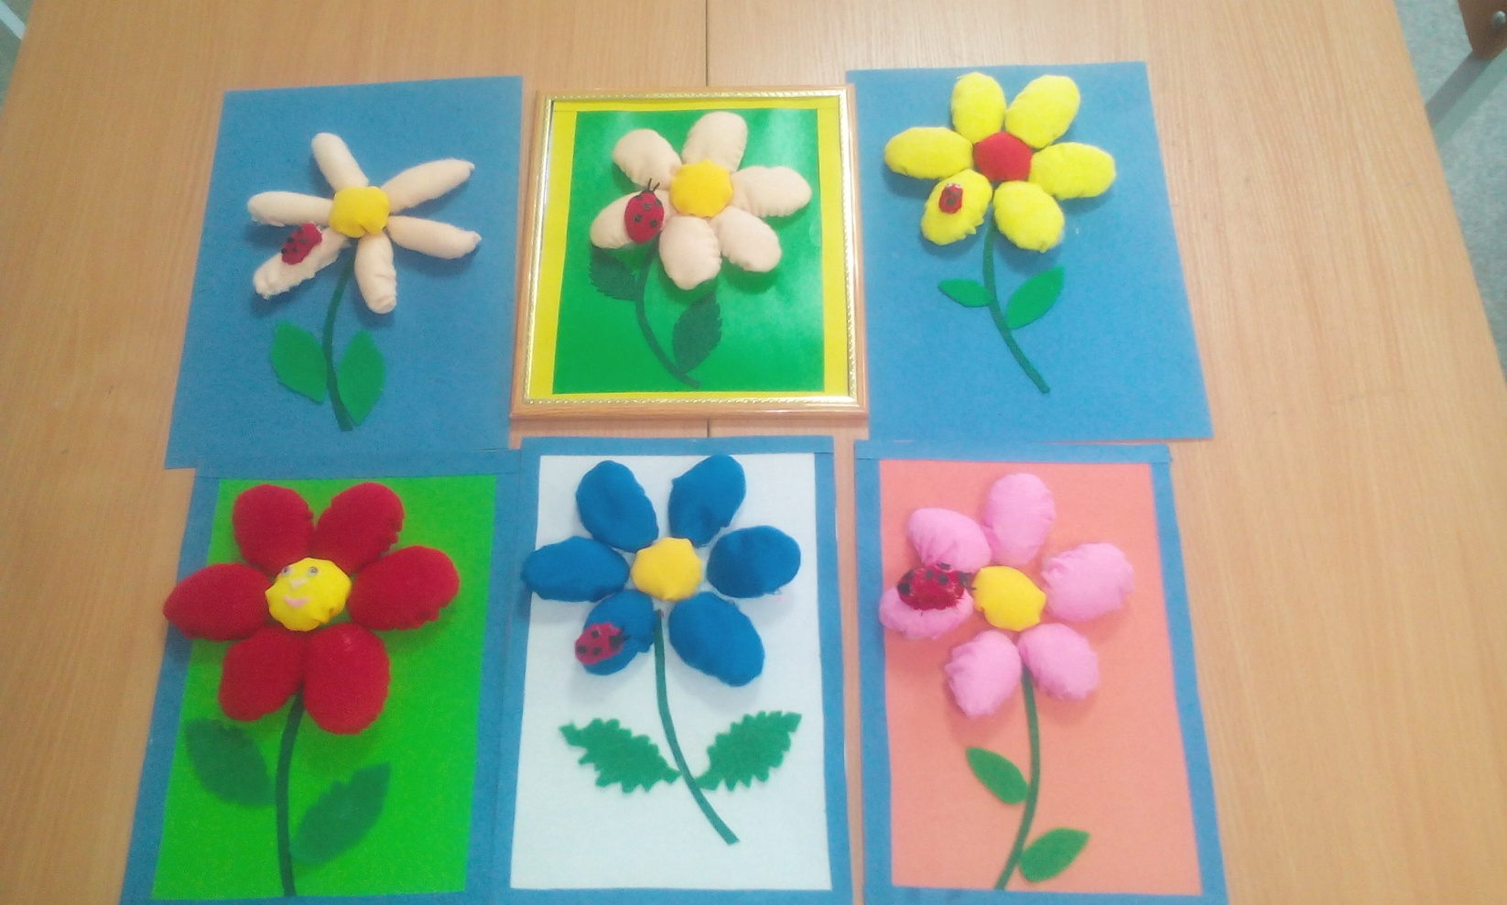

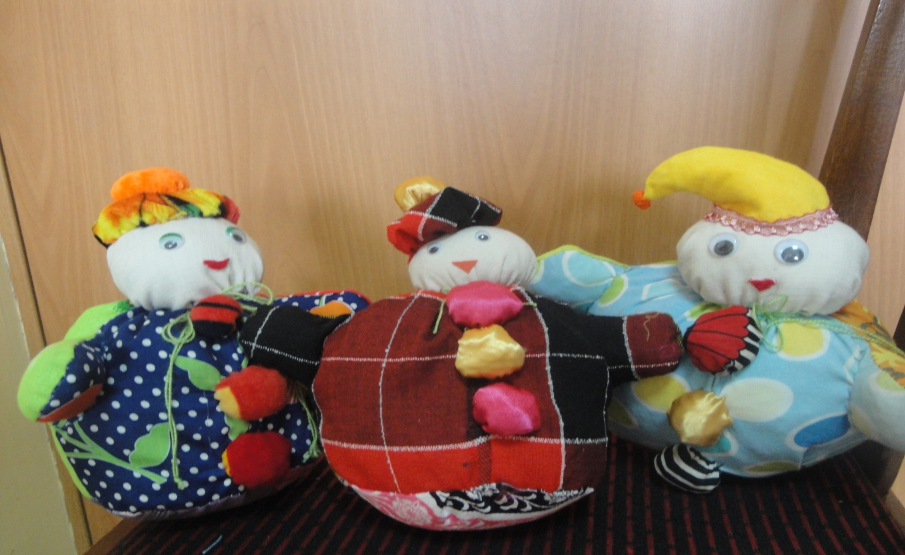

**Изделие по своему выбору.**

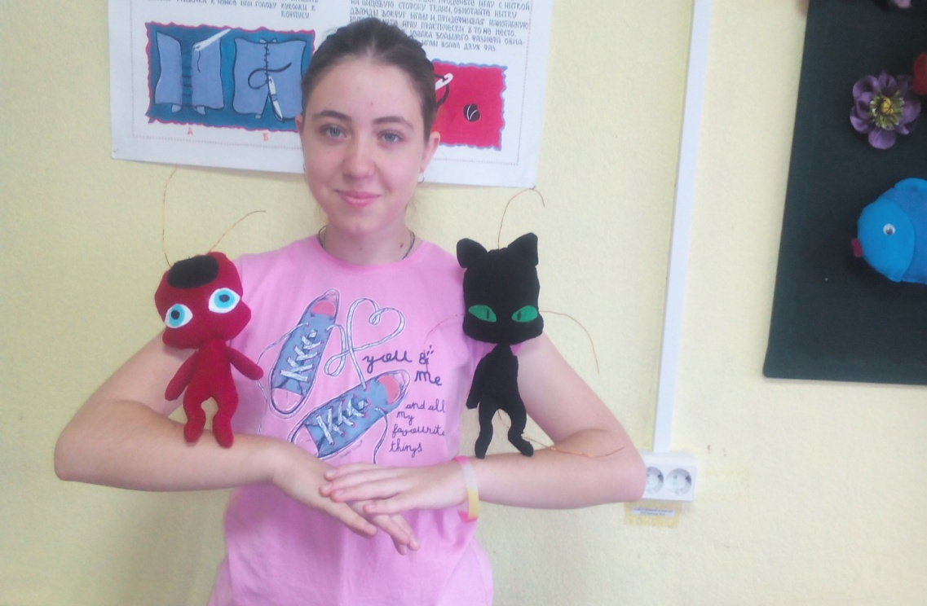

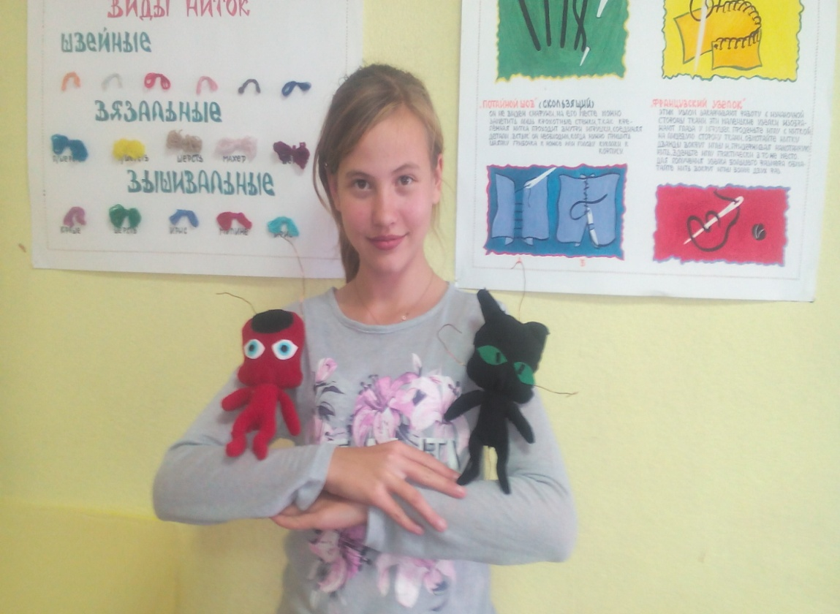

**Веселые коты.**

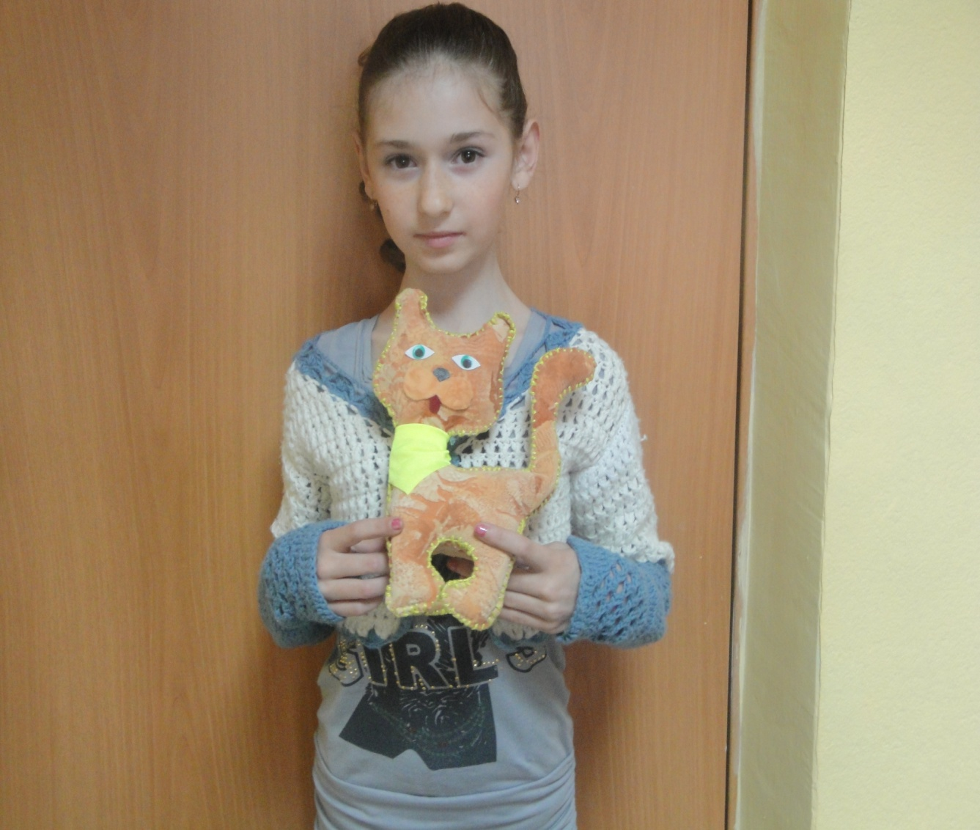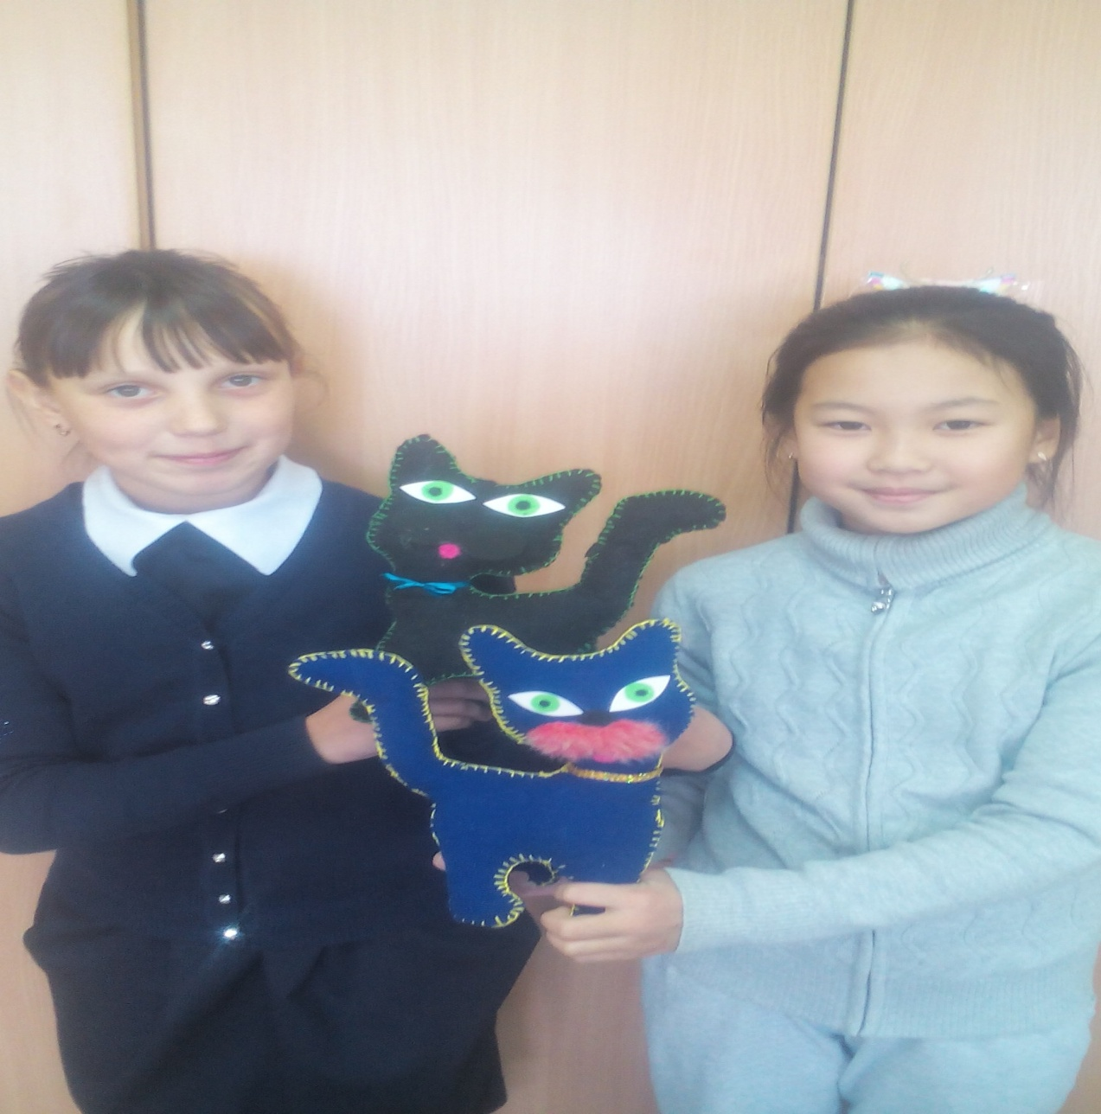

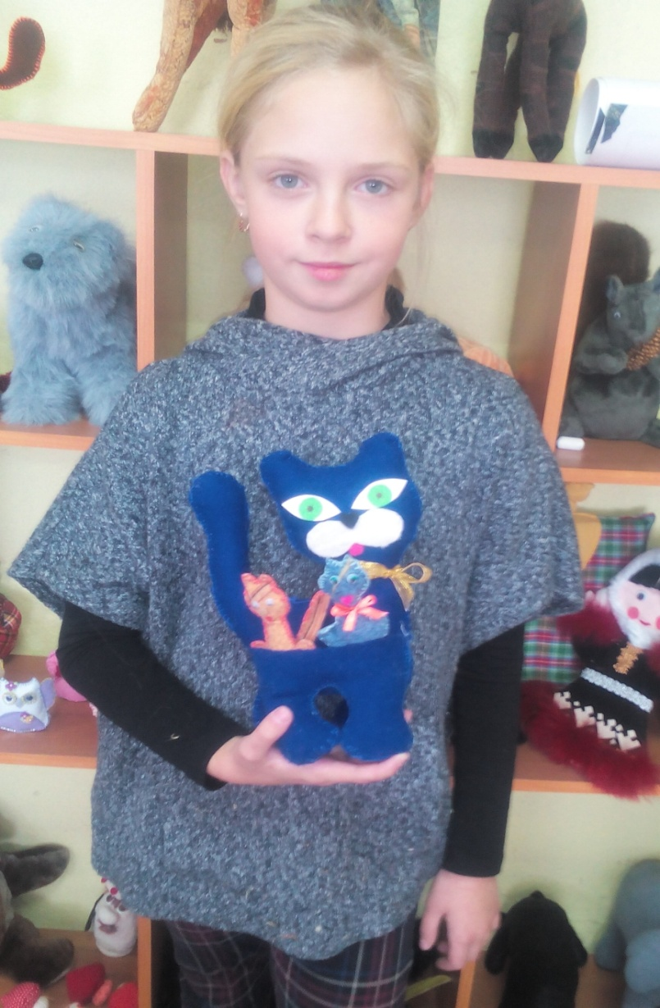 **Ошибку превратить в фантазию.**

**Создание композиции.**

